Bài 2: Quản lý thư viện
- Yêu cầu hệ thống
  - Yêu cầu chức năng
- Tìm kiếm tài liệu theo các tiêu chí: loại tài liệu, tên tài liệu, chủ đề, tên tác giả, năm xuất bản, từ khóa.
- Đọc trực tuyến tài liệu điện tử.
- Tải về tài liệu điện tử phải yêu cầu nhập mã thẻ thư viện để xác thực độc giả
- Đăng ký mượn sách tại thư viện phải yêu cầu nhập mã thẻ thư viện, hệ thống kiểm tra và hiển thị số lượng sách còn lại.
- Đăng ký tài khoản sử dụng hệ thống dành cho chức năng đặt mua tài liệu.
- Đăng nhập/ đăng xuất tài khoản.
- Đặt mua tài liệu điện tử mới độc giả phải cung cấp tên sách, tác giả năm xuất bản, bắt buộc phải đăng nhập.
- Quản lý thông tin mượn, trả sách của độc giả dành cho thủ thư.
- Xem tình trạng mượn của một tài liệu cụ thể, đang được mượn bởi ai, có quá hạn hay không.
- Cập nhật danh mục tài liệu, bao gồm cả sách in và sách điện tử.
- Duyệt yêu cầu đặt mua tài liệu: chấp nhận hoặc từ chối dành cho thủ thư
- Tự động gửi email nhắc nhở độc giả trước hạn trả sách 3 ngày.
- Tạo báo cáo, thống kê tình hình mượn, trả và đặt mua tài liệu.
  - Bảng thuật ngữ
Thuật ngữ | Định nghĩa
Độc giả | Người sử dụng tài nguyên thư viện, bao gồm giảng viên, cán bộ nhân viên và sinh viên của trường. Mỗi độc giả có một mã thẻ thư viện
Thủ thư | Nhân viên quản lý thư viện, có tài khoản đăng nhập hệ thống, thực hiện được mọi thao tác của độc giả và thêm các chức năng quản lý mượn trả danh mục, duyệt đặt và mua.
Thẻ thủ thư | Thẻ định danh do trường cấp cho giảng viên, cán bộ nhân viên, sinh viên để sử dụng tài nguyên thư viện, mỗi thẻ có một Mã thẻ thư viện duy nhất.
Tài liệu | Khái niệm chung chỉ sách, báo, tạp chí,.. được thư viện quản lý, gồm hai loại: tài liệu in (sách trong thư viện) và tài liệu điện tử (sách điện tử)
Tài liệu điện tử (sách điện tử) | Tài liệu đã được số hóa, độc giả có thể đọc trực tuyến hoặc tải về máy
Sách (tài liệu in) | Tài liệu bản giấy được lưu trữ vật lý tại thư viện, có số lượng bản giới hạn, độc giả phải đăng ký mượn
Mượn sách | Hành động độc giả phải đăng ký sử dụng tạm thời một bản sách in trong một khoảng thời gian quy định
Hạn trả sách | Ngày độc giả phải hoàn trả sách đã mượn theo quy định của thư viện
Đặt mua tài liệu | Yêu cầu của độc giả gửi đến thư viện để mua mới một tài liệu chưa có trong danh mục, cần có tài khoản và đăng nhập
Tài khoản hệ thống | Thông tin đăng nhập (tên đăng nhập và mật khẩu) do độc giả tự đăng ký, dùng để thực hiện chức năng đặt mua tài liệu
Danh mục sách | Toàn bộ thông tin về các tài liệu hiện có trong thư viện, do thủ thư quản lý và cập nhật.
- Pha phân tích
  - Xây dựng biểu đồ Use Case
    - Xác định các Actor
• Độc giả: gồm giảng viên, cán bộ nhân viên và sinh viên của trường. Có thể tìm kiếm/ tải tài liệu điện tử, đăng ký mượn, đăng ký mượn sách, đăng ký tài khoản, đăng nhập và đặt mua tài liệu.
• Thủ thư: kế thừa mọi chức năng của Độc giả, ngoài ra có tài khoản quản trị để quản lý mượn / trả sách, cập nhật danh mục sách và duyệt yêu cầu mua.
• Hệ thống: actor không tương tác trực tiếp với người dùng đại diện cho bộ đếm thời gian của hệ thống, tự động kích hoạt use case gửi mail nhắc nhở trả sách.
    - Danh sách Use Case
Id | Tên use case
Uc01 | Tìm kiếm tài liệu
Uc02 | Đọc tài liệu trực tuyến
Uc03 | Tài liệu điện tử
Uc04 | Đăng ký mượn sách
Uc05 | Đăng ký tài khoản
Uc06 | Đăng nhập
Uc07 | Đặt mua tài liệu
Uc08 | Quản lý mượn, trả sách
Uc09 | Xem tình trạng mượn sách
Uc10 | Cập nhật danh mục sách
Uc11 | Duyệt yêu cầu đặt mua
Uc12 | Gửi email nhắc nhở hạn trả sách
Uc13 | Nhập mã thẻ thư viện
    - Use Case tổng quát
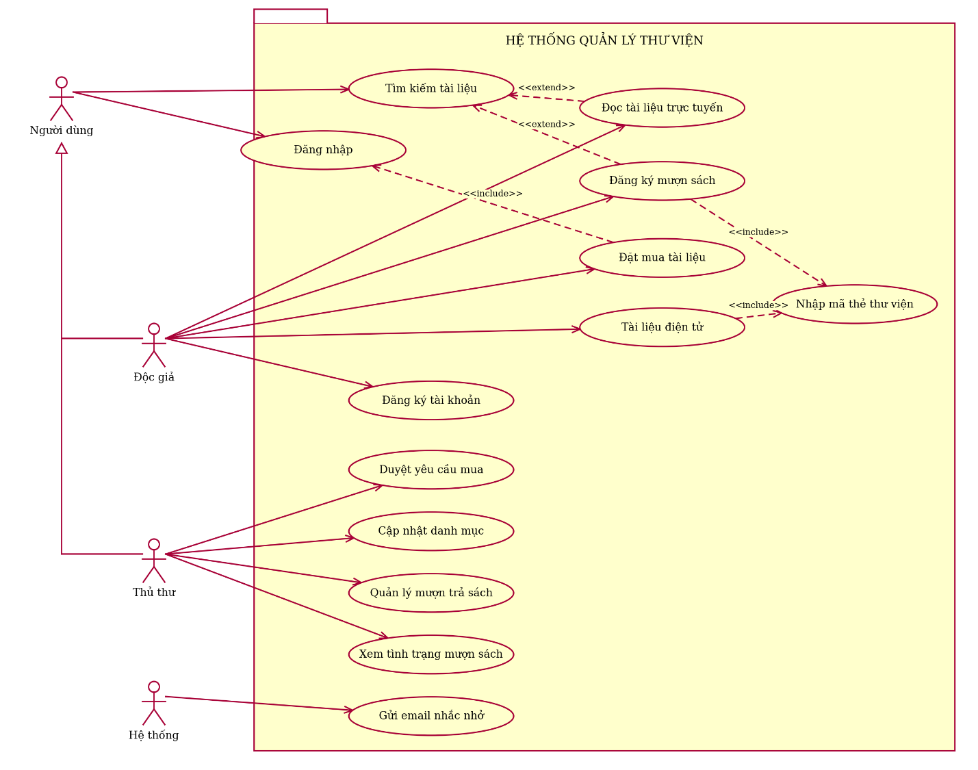
  - Đặc tả Use Case
    - UC01 – Tìm kiếm tài liệu
Tên use case | Tìm kiếm tài liệu
ID | UC01
Actor | Độc giả, Thủ thư
Mô tả | Use case thực hiện việc tìm kiếm tài liệu theo một hoặc nhiều tiêu chí: loại tài liệu, tựa sách, tên tác giả, năm xuất bản, hoặc từ khóa.
Tiền điều kiện (Precondition) | Không.
Hậu điều kiện (Postcondition) | Nếu tìm kiếm thành công, người dùng có thể thực hiện các thao tác tiếp theo: đọc, tải, đăng ký mượn hoặc đặt mua.
Luồng sự kiện chính (Basic flow) | 1. Tại giao diện chính của hệ thống, người dùng chọn loại tài liệu cần tìm.  2. Hệ thống hiển thị form nhập thông tin của loại tài liệu cần tìm.  3. Người dùng nhập một hoặc tất cả các tiêu chí: tựa sách, tên tác giả, năm xuất bản hoặc từ khóa và click nút Tìm kiếm.  4. Hệ thống hiển thị danh sách các tài liệu phù hợp trong form kết quả.
Luồng sự kiện thay thế (Alternate flow) | 4.1. Nếu không tìm thấy tài liệu theo yêu cầu, hệ thống hiển thị thông báo không có tài liệu phù hợp.  4.2. Người dùng chọn lại chức năng tìm kiếm để tìm tài liệu khác, lặp lại bước 1 đến 4.  4.3. Người dùng kết thúc việc tìm kiếm.
    - UC02 – Đọc tài liệu trực tuyến
Tên use case | Đọc tài liệu trực tuyến
ID | UC02
Actor | Độc giả, Thủ thư
Mô tả | Use case mở rộng (extend) UC01 – cho phép độc giả đọc trực tuyến một tài liệu điện tử ngay sau khi tìm kiếm, không cần đăng nhập hay nhập mã thẻ.
Tiền điều kiện (Precondition) | Đã thực hiện UC01 và tài liệu tìm được là tài liệu điện tử.
Hậu điều kiện (Postcondition) | Nội dung tài liệu được hiển thị trên trình đọc trực tuyến.
Luồng sự kiện chính (Basic flow) | 1. Từ danh sách kết quả tìm kiếm, người dùng chọn một tài liệu điện tử.  2. Hệ thống hiển thị thông tin chi tiết tài liệu kèm nút Đọc trực tuyến.  3. Người dùng click nút Đọc trực tuyến.  4. Hệ thống mở trình đọc và hiển thị nội dung tài liệu.
Luồng sự kiện thay thế (Alternate flow) | 3.1. Nếu tài liệu không hỗ trợ đọc trực tuyến (chỉ hỗ trợ tải về), hệ thống thông báo và chuyển hướng sang UC03.
    - UC03 – Tải tài liệu điện tử
Tên use case | Tải tài liệu điện tử
ID | UC03
Actor | Độc giả, Thủ thư
Mô tả | Use case mở rộng (extend) UC01, có include use case UC13 – Nhập mã thẻ thư viện – để xác thực trước khi cho phép tải tài liệu điện tử về máy.
Tiền điều kiện (Precondition) | Đã thực hiện UC01 và tài liệu tìm được là tài liệu điện tử.
Hậu điều kiện (Postcondition) | Tập tin tài liệu được tải về máy người dùng.
Luồng sự kiện chính (Basic flow) | 1. Từ danh sách kết quả tìm kiếm, người dùng chọn một tài liệu điện tử và click nút Tải về.  2. Hệ thống thực hiện UC13 – yêu cầu người dùng nhập Mã thẻ thư viện.  3. Người dùng nhập mã thẻ và xác nhận.  4. Hệ thống kiểm tra tính hợp lệ của mã thẻ.  5. Nếu hợp lệ, hệ thống cho phép tải tập tin tài liệu về máy.
Luồng sự kiện thay thế (Alternate flow) | 4.1. Nếu mã thẻ không hợp lệ, hệ thống hiển thị thông báo lỗi và yêu cầu nhập lại (quay lại bước 3), tối đa 3 lần trước khi hủy thao tác.
    - UC04 – Đăng ký mượn sách
Tên use case | Đăng ký mượn sách
ID | UC04
Actor | Độc giả, Thủ thư
Mô tả | Use case mở rộng (extend) UC01, có include UC13 – Nhập mã thẻ thư viện – cho phép độc giả đăng ký mượn một quyển sách in đang còn tại thư viện.
Tiền điều kiện (Precondition) | Đã thực hiện UC01 và tài liệu tìm được là sách in còn số lượng trong thư viện (số lượng > 0).
Hậu điều kiện (Postcondition) | Yêu cầu mượn sách được ghi nhận vào hệ thống; số lượng sách còn lại được cập nhật giảm 1.
Luồng sự kiện chính (Basic flow) | 1. Từ danh sách kết quả tìm kiếm, người dùng chọn một quyển sách in.  2. Hệ thống hiển thị tình trạng số lượng sách còn lại trong thư viện.  3. Người dùng click nút Đăng ký mượn.  4. Hệ thống thực hiện UC13 – yêu cầu nhập Mã thẻ thư viện.  5. Người dùng nhập mã thẻ và xác nhận.  6. Hệ thống kiểm tra mã thẻ hợp lệ và số lượng sách còn lại, ghi nhận yêu cầu mượn, cập nhật số lượng sách và hiển thị thông báo đăng ký thành công kèm hạn trả dự kiến.
Luồng sự kiện thay thế (Alternate flow) | 2.1. Nếu số lượng sách còn lại bằng 0, hệ thống thông báo hết sách và không cho đăng ký mượn.  6.1. Nếu mã thẻ không hợp lệ, hệ thống thông báo lỗi và yêu cầu nhập lại.
    - UC05 – Đăng ký tài khoản
Tên use case | Đăng ký tài khoản
ID | UC05
Actor | Độc giả
Mô tả | Use case cho phép độc giả tạo tài khoản mới trong hệ thống, là điều kiện tiên quyết để thực hiện UC07 – Đặt mua tài liệu.
Tiền điều kiện (Precondition) | Độc giả chưa có tài khoản trong hệ thống.
Hậu điều kiện (Postcondition) | Tài khoản mới được tạo và lưu trong hệ thống; độc giả có thể đăng nhập.
Luồng sự kiện chính (Basic flow) | 1. Người dùng chọn chức năng Đăng ký tài khoản.  2. Hệ thống hiển thị form đăng ký (họ tên, mã thẻ thư viện, email, mật khẩu,…).  3. Người dùng nhập đầy đủ thông tin và click Đăng ký.  4. Hệ thống kiểm tra tính hợp lệ và duy nhất của thông tin (mã thẻ, email).  5. Hệ thống tạo tài khoản mới và thông báo đăng ký thành công.
Luồng sự kiện thay thế (Alternate flow) | 4.1. Nếu mã thẻ/email đã tồn tại hoặc thông tin không hợp lệ, hệ thống thông báo lỗi và yêu cầu người dùng nhập lại.
    - UC06 – Đăng nhập
Tên use case | Đăng nhập
ID | UC06
Actor | Độc giả, Thủ thư
Mô tả | Use case xác thực người dùng vào hệ thống bằng tài khoản đã đăng ký, làm điều kiện cho UC07 và các chức năng quản lý của thủ thư.
Tiền điều kiện (Precondition) | Người dùng đã có tài khoản hợp lệ trong hệ thống.
Hậu điều kiện (Postcondition) | Người dùng được xác thực và có thể sử dụng các chức năng yêu cầu đăng nhập.
Luồng sự kiện chính (Basic flow) | 1. Người dùng chọn chức năng Đăng nhập.  2. Hệ thống hiển thị form nhập tên đăng nhập và mật khẩu.  3. Người dùng nhập thông tin và click Đăng nhập.  4. Hệ thống kiểm tra thông tin đăng nhập.  5. Nếu đúng, hệ thống cho phép truy cập vào hệ thống theo đúng quyền hạn (độc giả/thủ thư).
Luồng sự kiện thay thế (Alternate flow) | 4.1. Nếu sai tên đăng nhập hoặc mật khẩu, hệ thống thông báo lỗi và cho nhập lại (tối đa 5 lần trước khi khóa tạm thời tài khoản).
    - UC07 – Đặt mua tài liệu
Tên use case | Đặt mua tài liệu
ID | UC07
Actor | Độc giả
Mô tả | Use case có include UC06 – Đăng nhập – cho phép độc giả gửi yêu cầu mua một tài liệu mới chưa có trong thư viện.
Tiền điều kiện (Precondition) | Độc giả đã có tài khoản trong hệ thống.
Hậu điều kiện (Postcondition) | Yêu cầu đặt mua được ghi nhận và chuyển đến thủ thư để xét duyệt (UC11).
Luồng sự kiện chính (Basic flow) | 1. Người dùng chọn chức năng Đặt mua tài liệu.  2. Hệ thống thực hiện UC06 nếu người dùng chưa đăng nhập.  3. Sau khi đăng nhập thành công, hệ thống hiển thị form đặt mua.  4. Người dùng nhập thông tin: tên sách, tác giả, năm xuất bản và click Gửi yêu cầu.  5. Hệ thống ghi nhận yêu cầu đặt mua với trạng thái “Chờ duyệt” và thông báo thành công cho độc giả.
Luồng sự kiện thay thế (Alternate flow) | 2.1. Nếu người dùng đăng nhập thất bại, use case kết thúc và không thực hiện được việc đặt mua.  4.1. Nếu thông tin nhập thiếu, hệ thống thông báo lỗi và yêu cầu nhập lại.
    - UC08 – Quản lý mượn, trả sách
Tên use case | Quản lý mượn, trả sách
ID | UC08
Actor | Thủ thư
Mô tả | Use case cho phép thủ thư ghi nhận việc độc giả trả sách và cập nhật thông tin mượn – trả trong hệ thống.
Tiền điều kiện (Precondition) | Thủ thư đã đăng nhập; tồn tại thông tin sách đang được mượn.
Hậu điều kiện (Postcondition) | Thông tin mượn/trả được cập nhật; số lượng sách trong thư viện được điều chỉnh lại.
Luồng sự kiện chính (Basic flow) | 1. Thủ thư chọn chức năng Quản lý mượn, trả sách.  2. Hệ thống hiển thị danh sách các phiếu mượn đang hiệu lực.  3. Thủ thư tìm và chọn phiếu mượn cần xử lý (nhận trả sách).  4. Thủ thư xác nhận độc giả đã trả sách.  5. Hệ thống cập nhật trạng thái phiếu mượn thành “Đã trả”, tăng số lượng sách còn lại và lưu lại ngày trả thực tế.
Luồng sự kiện thay thế (Alternate flow) | 5.1. Nếu sách trả trễ hạn, hệ thống ghi nhận số ngày trễ hạn để phục vụ thống kê/báo cáo.
    - UC09 – Xem tình trạng mượn sách
Tên use case | Xem tình trạng mượn sách
ID | UC09
Actor | Thủ thư
Mô tả | Use case cho phép thủ thư tra cứu tình trạng mượn của một tài liệu cụ thể: đang được mượn bởi độc giả nào, có quá hạn hay không, và các thông tin liên quan khác.
Tiền điều kiện (Precondition) | Thủ thư đã đăng nhập.
Hậu điều kiện (Postcondition) | Thông tin tình trạng mượn của tài liệu được hiển thị.
Luồng sự kiện chính (Basic flow) | 1. Thủ thư chọn chức năng Xem tình trạng mượn sách.  2. Hệ thống hiển thị form tìm kiếm theo tên sách/mã sách.  3. Thủ thư nhập thông tin tìm kiếm và click Tra cứu.  4. Hệ thống hiển thị danh sách các bản sao đang được mượn, người mượn, ngày mượn, hạn trả và trạng thái (đúng hạn/quá hạn).
Luồng sự kiện thay thế (Alternate flow) | 4.1. Nếu sách hiện không có bản sao nào được mượn, hệ thống thông báo “Sách hiện có sẵn tại thư viện”.
    - UC10 – Cập nhật danh mục sách
Tên use case | Cập nhật danh mục sách
ID | UC10
Actor | Thủ thư
Mô tả | Use case cho phép thủ thư thêm mới, chỉnh sửa hoặc xóa thông tin tài liệu (sách in và sách điện tử) trong danh mục thư viện.
Tiền điều kiện (Precondition) | Thủ thư đã đăng nhập.
Hậu điều kiện (Postcondition) | Danh mục tài liệu được cập nhật theo thao tác của thủ thư.
Luồng sự kiện chính (Basic flow) | 1. Thủ thư chọn chức năng Cập nhật danh mục sách.  2. Hệ thống hiển thị danh sách tài liệu hiện có kèm các nút Thêm/Sửa/Xóa.  3. Thủ thư chọn thao tác cần thực hiện (thêm mới, chỉnh sửa hoặc xóa một tài liệu).  4. Thủ thư nhập/chỉnh sửa thông tin (tên, tác giả, năm XB, loại tài liệu, số lượng, file điện tử nếu có) và xác nhận.  5. Hệ thống kiểm tra hợp lệ và lưu thay đổi vào danh mục.
Luồng sự kiện thay thế (Alternate flow) | 5.1. Nếu thông tin không hợp lệ (thiếu trường bắt buộc, trùng mã tài liệu), hệ thống thông báo lỗi và yêu cầu nhập lại.
    - UC11 – Duyệt yêu cầu đặt mua
Tên use case | Duyệt yêu cầu đặt mua
ID | UC11
Actor | Thủ thư
Mô tả | Use case cho phép thủ thư xem xét và ra quyết định chấp nhận hoặc từ chối các yêu cầu đặt mua tài liệu do độc giả gửi (UC07).
Tiền điều kiện (Precondition) | Thủ thư đã đăng nhập; tồn tại ít nhất một yêu cầu đặt mua ở trạng thái “Chờ duyệt”.
Hậu điều kiện (Postcondition) | Yêu cầu đặt mua được cập nhật trạng thái “Đã chấp nhận” hoặc “Từ chối”.
Luồng sự kiện chính (Basic flow) | 1. Thủ thư chọn chức năng Duyệt yêu cầu đặt mua.  2. Hệ thống hiển thị danh sách các yêu cầu đặt mua đang chờ duyệt.  3. Thủ thư chọn một yêu cầu để xem chi tiết.  4. Thủ thư chọn Chấp nhận hoặc Từ chối.  5. Hệ thống cập nhật trạng thái yêu cầu và (tùy chọn) gửi email thông báo kết quả cho độc giả.
Luồng sự kiện thay thế (Alternate flow) | 4.1. Nếu Từ chối, thủ thư có thể nhập lý do từ chối để hiển thị cho độc giả.
    - UC12 – Gửi email nhắc nhở hạn trả sách
Tên use case | Gửi email nhắc nhở hạn trả sách
ID | UC12
Actor | Hệ thống (Timer)
Mô tả | Use case được kích hoạt tự động bởi bộ đếm thời gian của hệ thống (không do người dùng thao tác) nhằm nhắc nhở độc giả trước hạn trả sách 3 ngày.
Tiền điều kiện (Precondition) | Tồn tại các phiếu mượn sách chưa trả có hạn trả còn đúng 3 ngày nữa.
Hậu điều kiện (Postcondition) | Email nhắc nhở được gửi đến địa chỉ email của độc giả liên quan.
Luồng sự kiện chính (Basic flow) | 1. Hệ thống tự động kiểm tra định kỳ (hằng ngày) danh sách các phiếu mượn chưa trả.  2. Hệ thống lọc ra các phiếu có hạn trả còn đúng 3 ngày.  3. Với mỗi phiếu, hệ thống soạn nội dung email nhắc nhở (tên sách, hạn trả).  4. Hệ thống gửi email đến địa chỉ email đã đăng ký của độc giả.
Luồng sự kiện thay thế (Alternate flow) | 4.1. Nếu gửi email thất bại (địa chỉ không hợp lệ, lỗi máy chủ mail), hệ thống ghi log lỗi để thủ thư kiểm tra.
    - UC13 – Nhập mã thẻ thư viện
Tên use case | Nhập mã thẻ thư viện
ID | UC13
Actor | (Included use case – không có actor trực tiếp)
Mô tả | Use case được include bởi UC03 và UC04 nhằm xác thực độc giả thông qua Mã thẻ thư viện trước khi cho phép tải tài liệu điện tử hoặc đăng ký mượn sách.
Tiền điều kiện (Precondition) | Đang thực hiện UC03 hoặc UC04.
Hậu điều kiện (Postcondition) | Mã thẻ thư viện được xác thực hợp lệ; use case gọi (UC03/UC04) được phép tiếp tục.
Luồng sự kiện chính (Basic flow) | 1. Hệ thống hiển thị ô nhập Mã thẻ thư viện.  2. Người dùng nhập mã thẻ và xác nhận.  3. Hệ thống kiểm tra mã thẻ trong cơ sở dữ liệu (tồn tại, còn hiệu lực).  4. Nếu hợp lệ, hệ thống trả quyền điều khiển về use case gọi.
Luồng sự kiện thay thế (Alternate flow) | 3.1. Nếu mã thẻ không tồn tại hoặc hết hiệu lực, hệ thống thông báo lỗi và cho nhập lại (tối đa 3 lần).
- Pha thiết kế
  - Sơ đồ tuần tự
    - UC01 – Tìm kiếm tài liệu
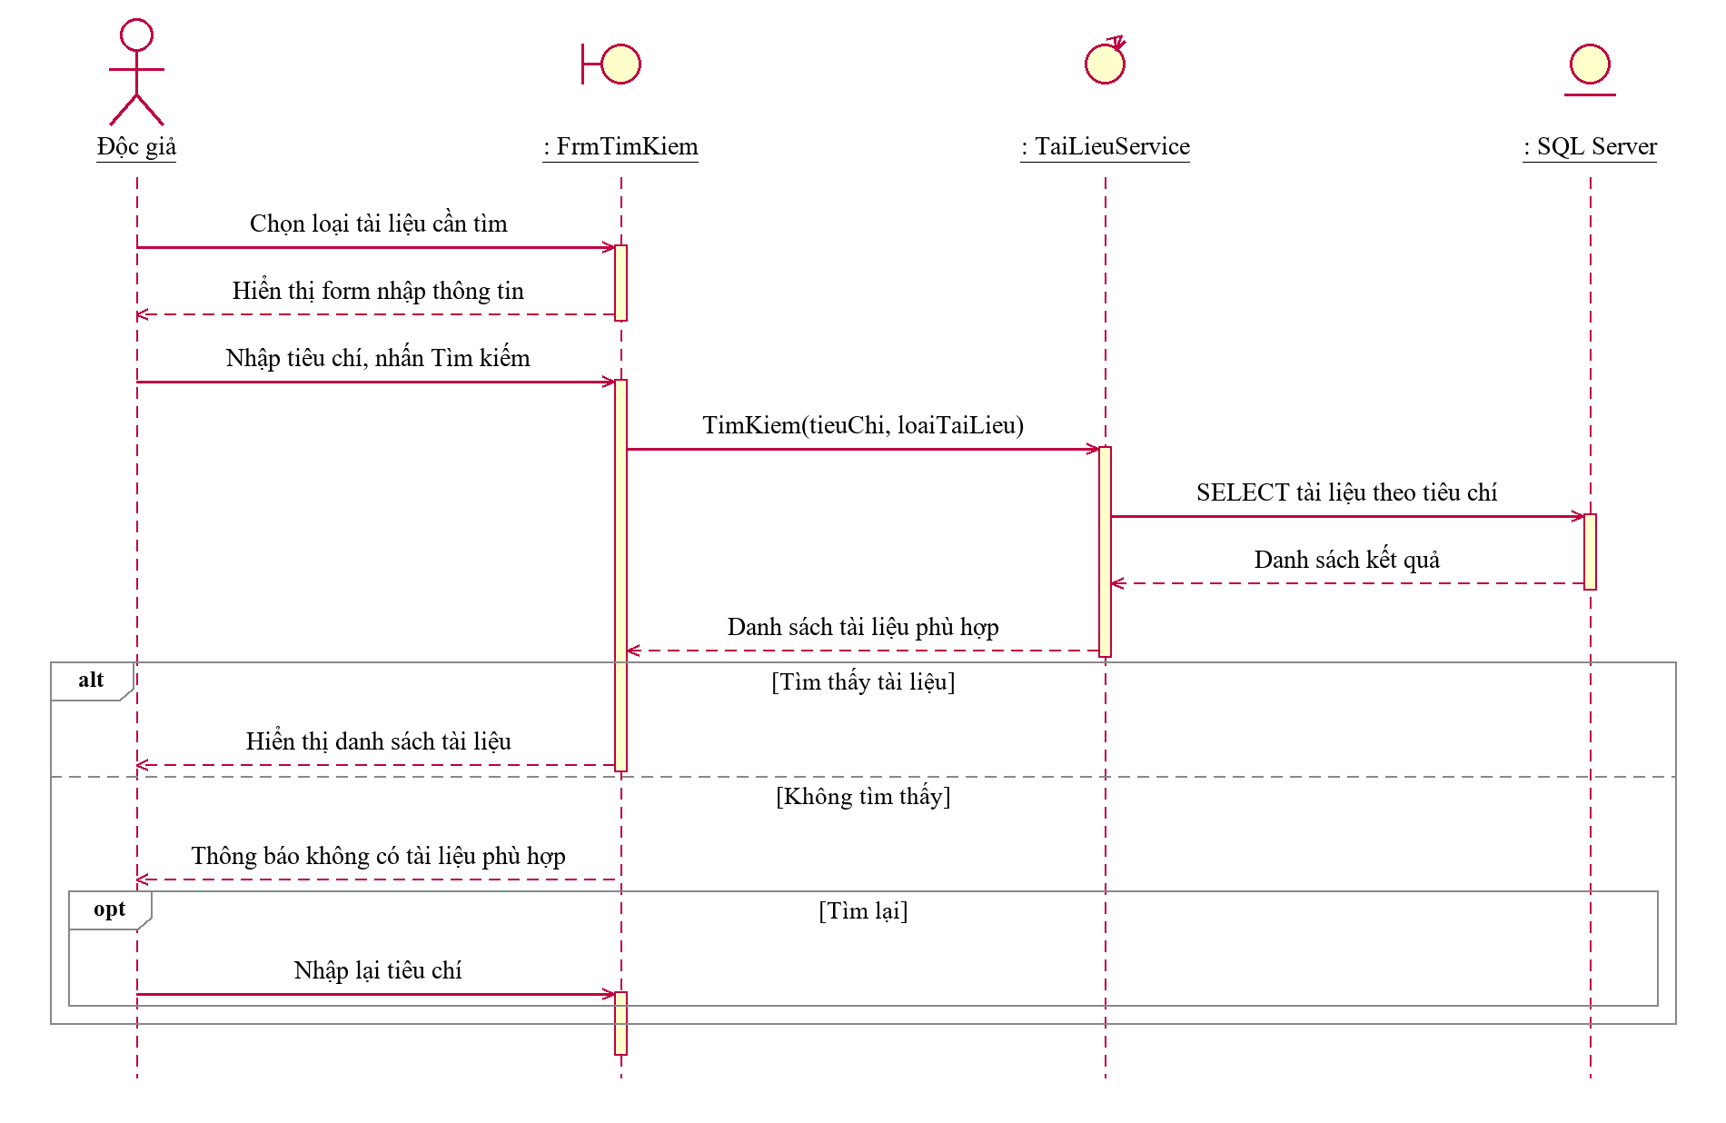
    - UC02 – Đọc tài liệu trực tuyến
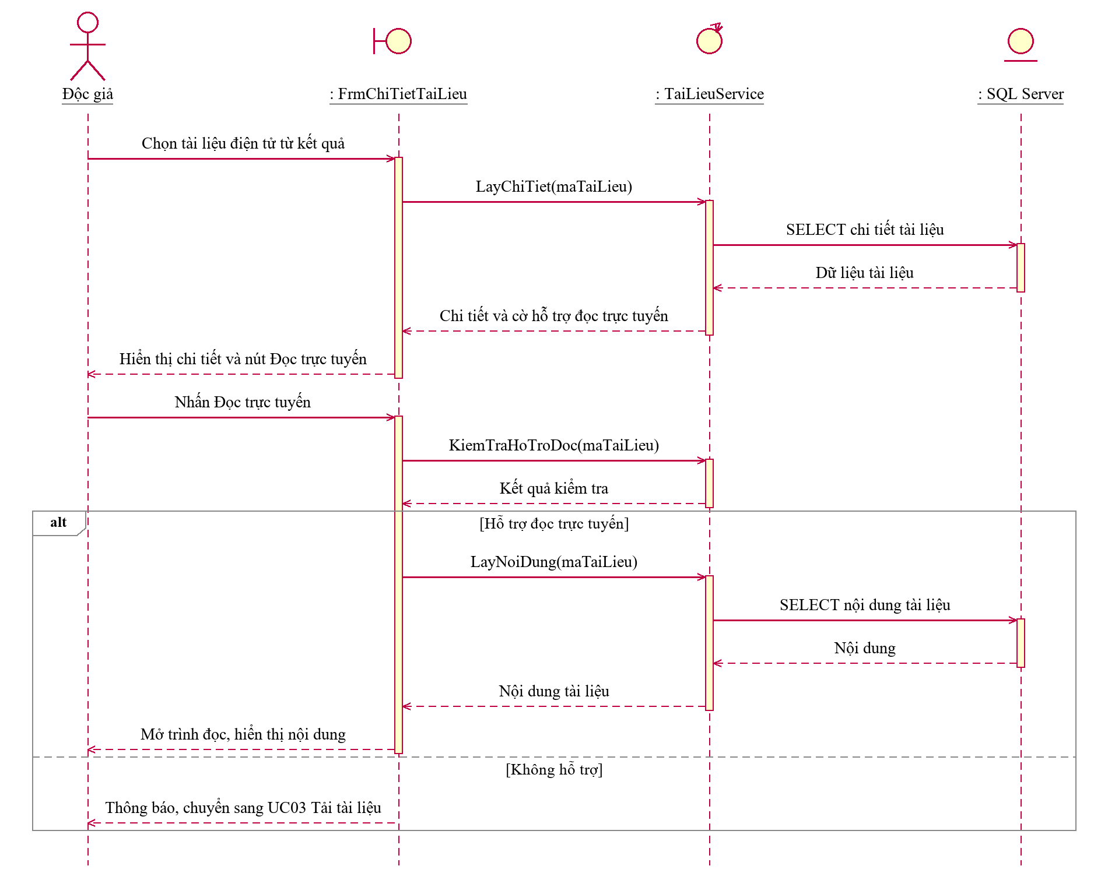
    - UC03 – Tải tài liệu điện tử
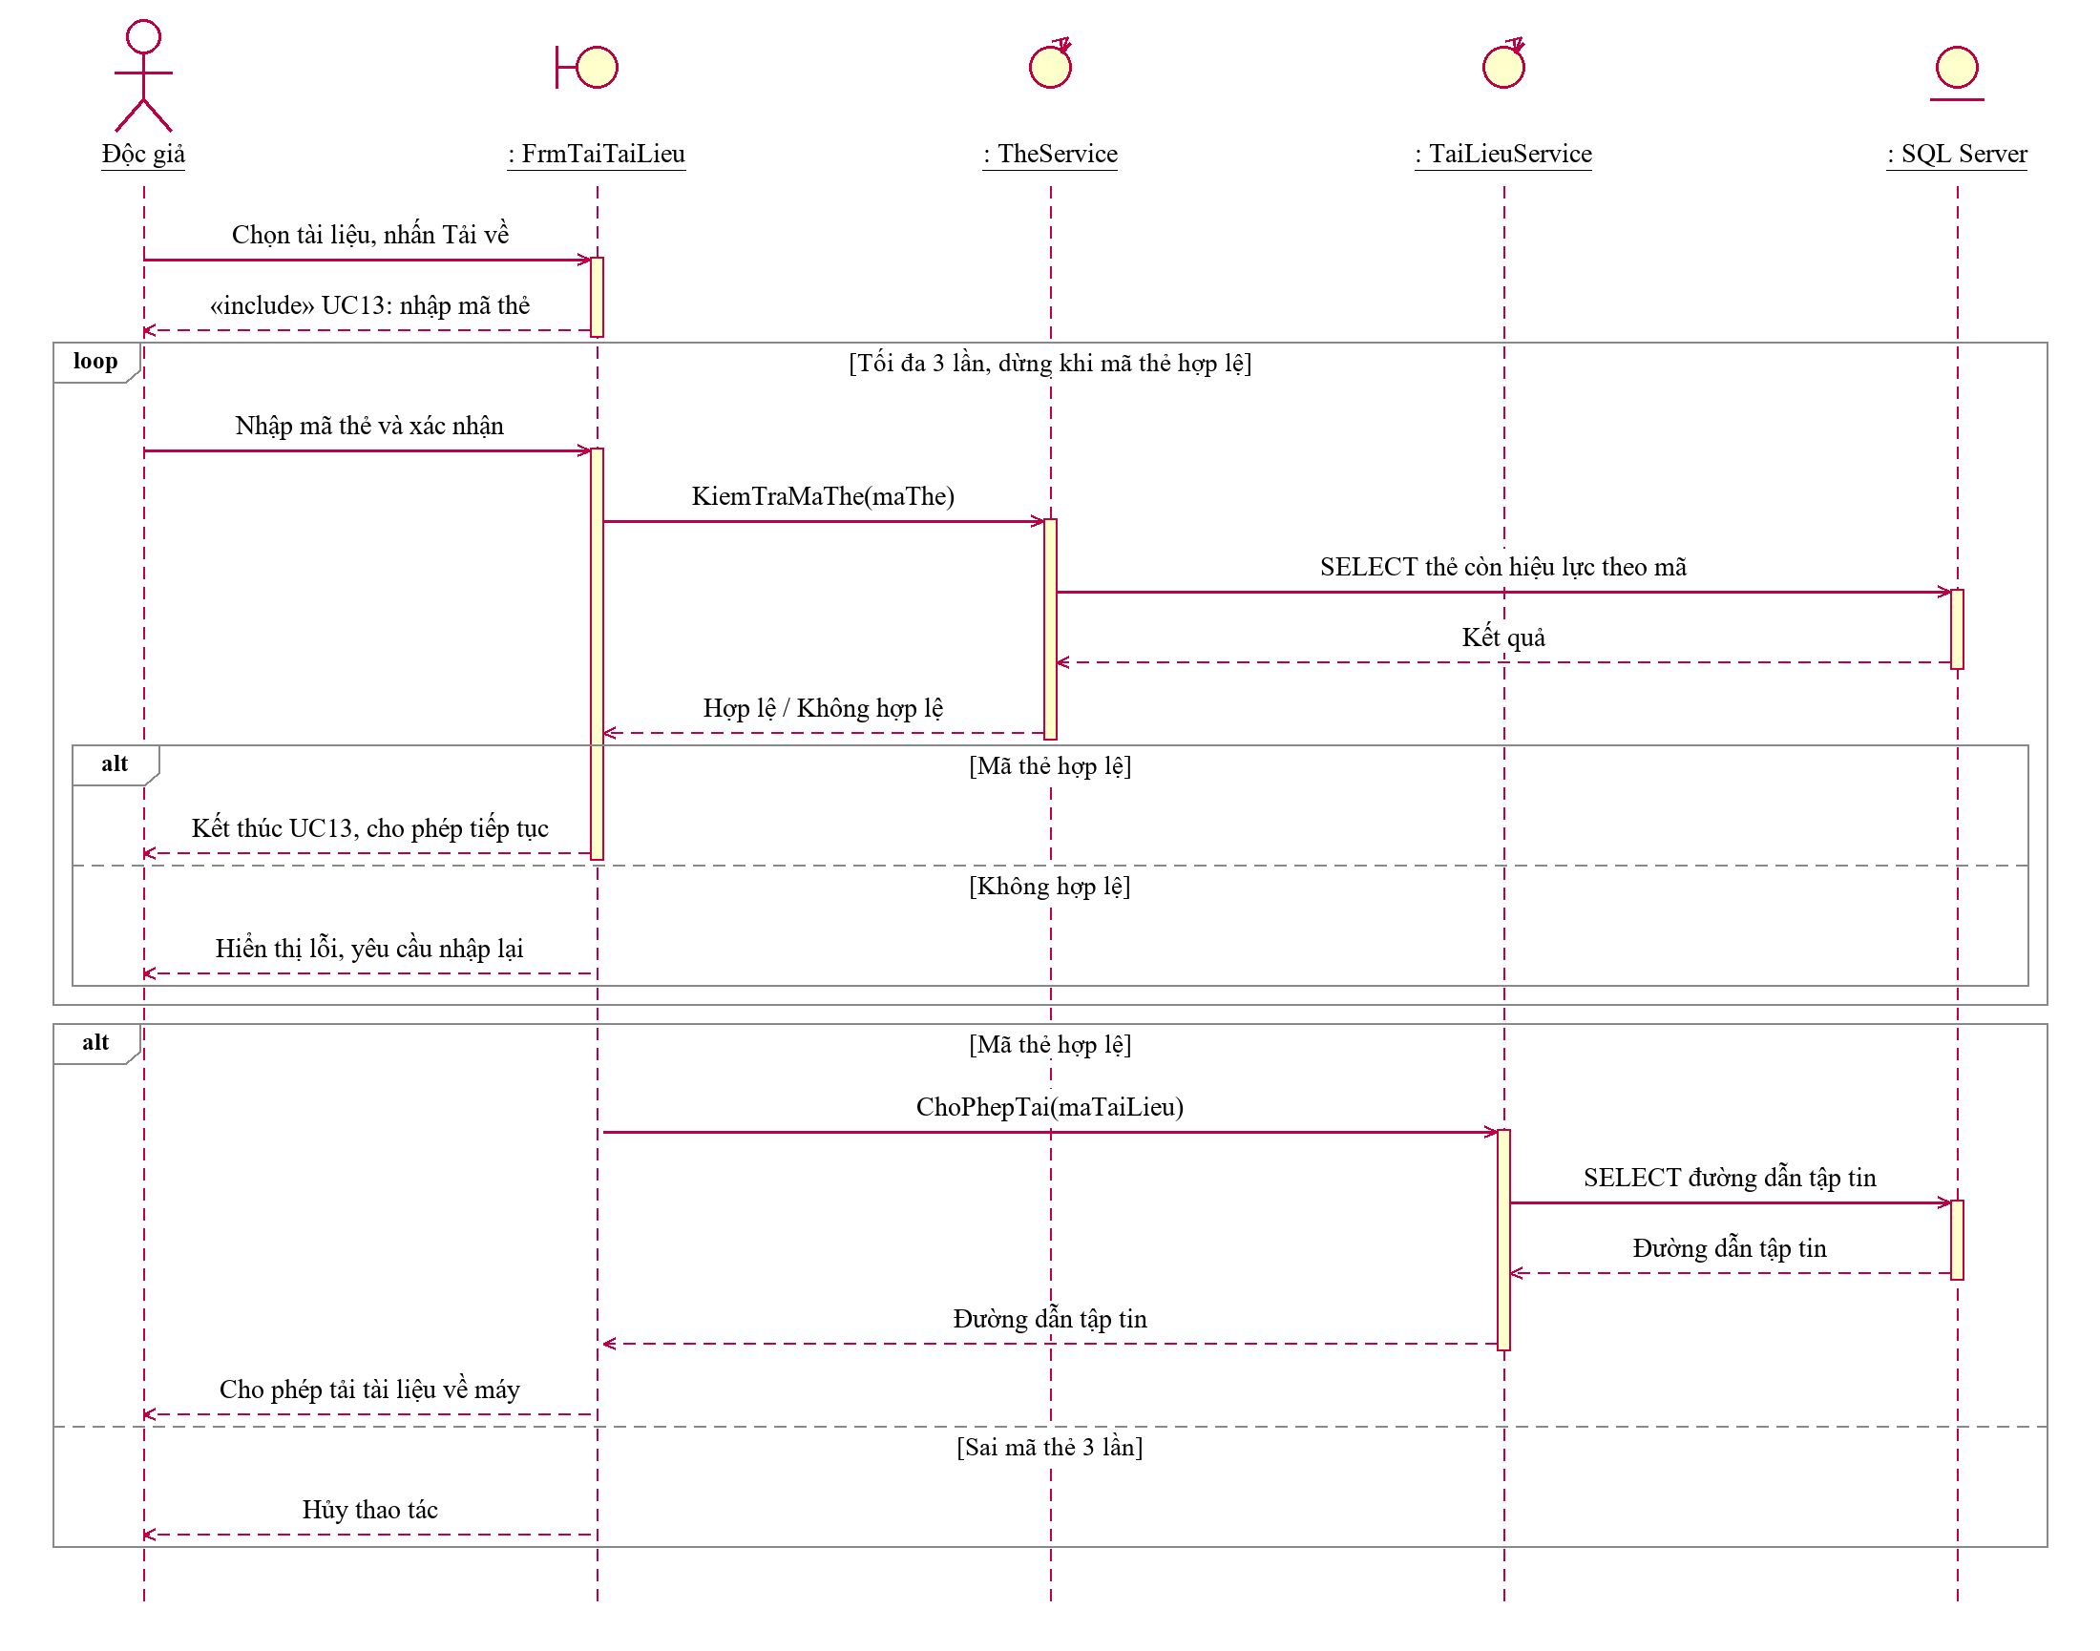

  - Sơ đồ hoạt động
    - UC01 – Tìm kiếm tài liệu
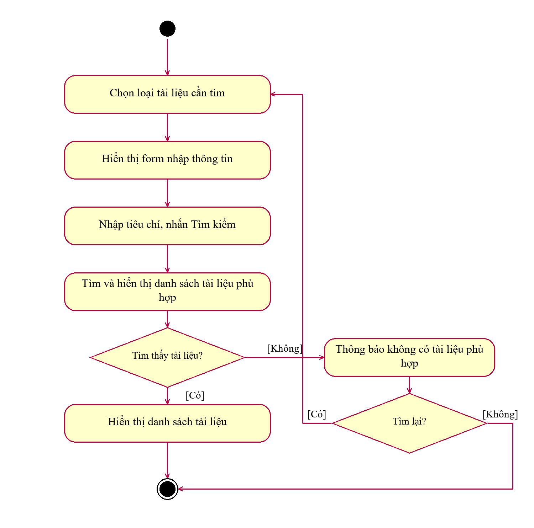
    - UC02 – Đọc tài liệu trực tuyến
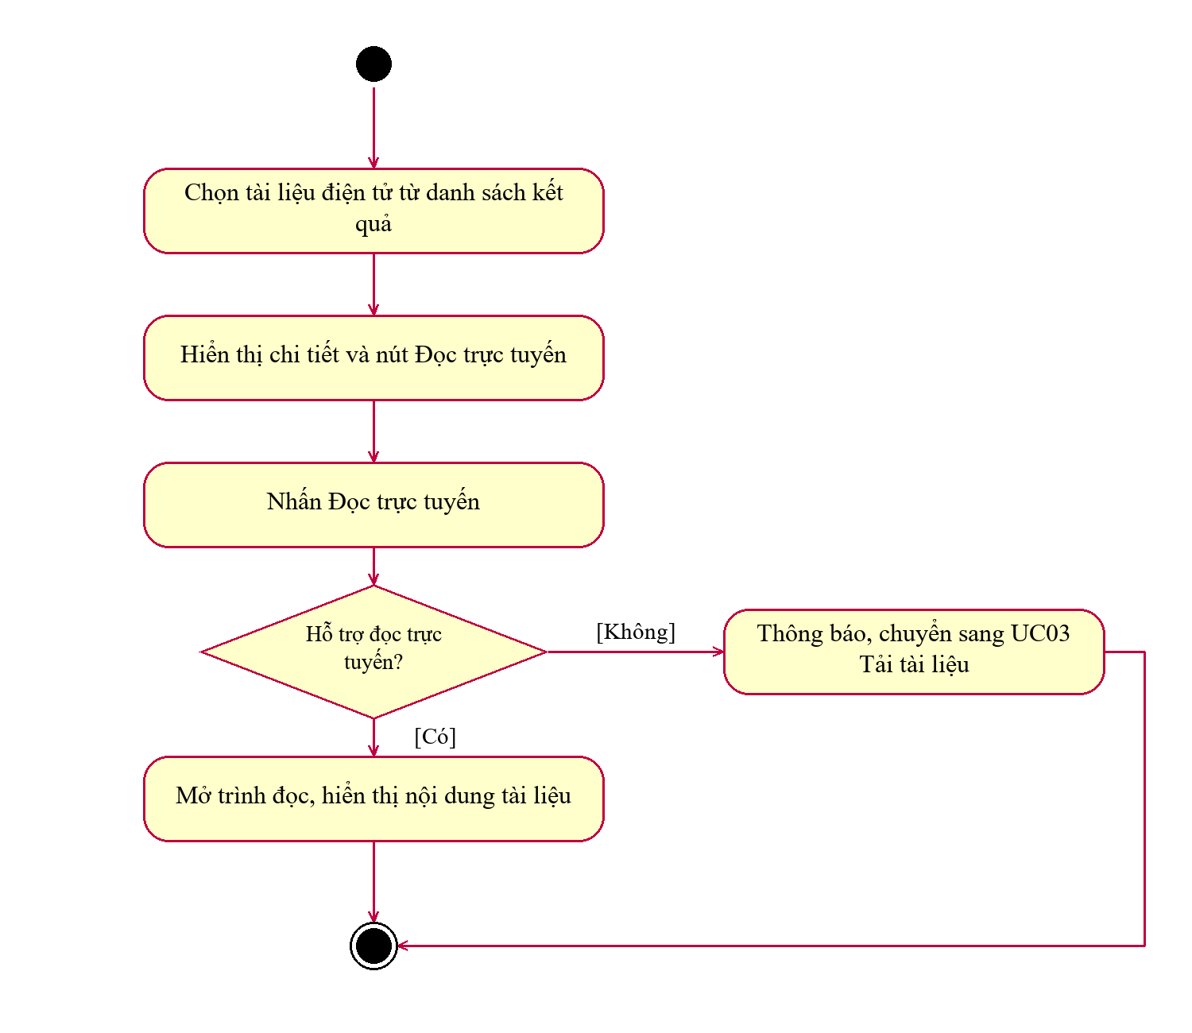
    - UC03 – Tải tài liệu điện tử
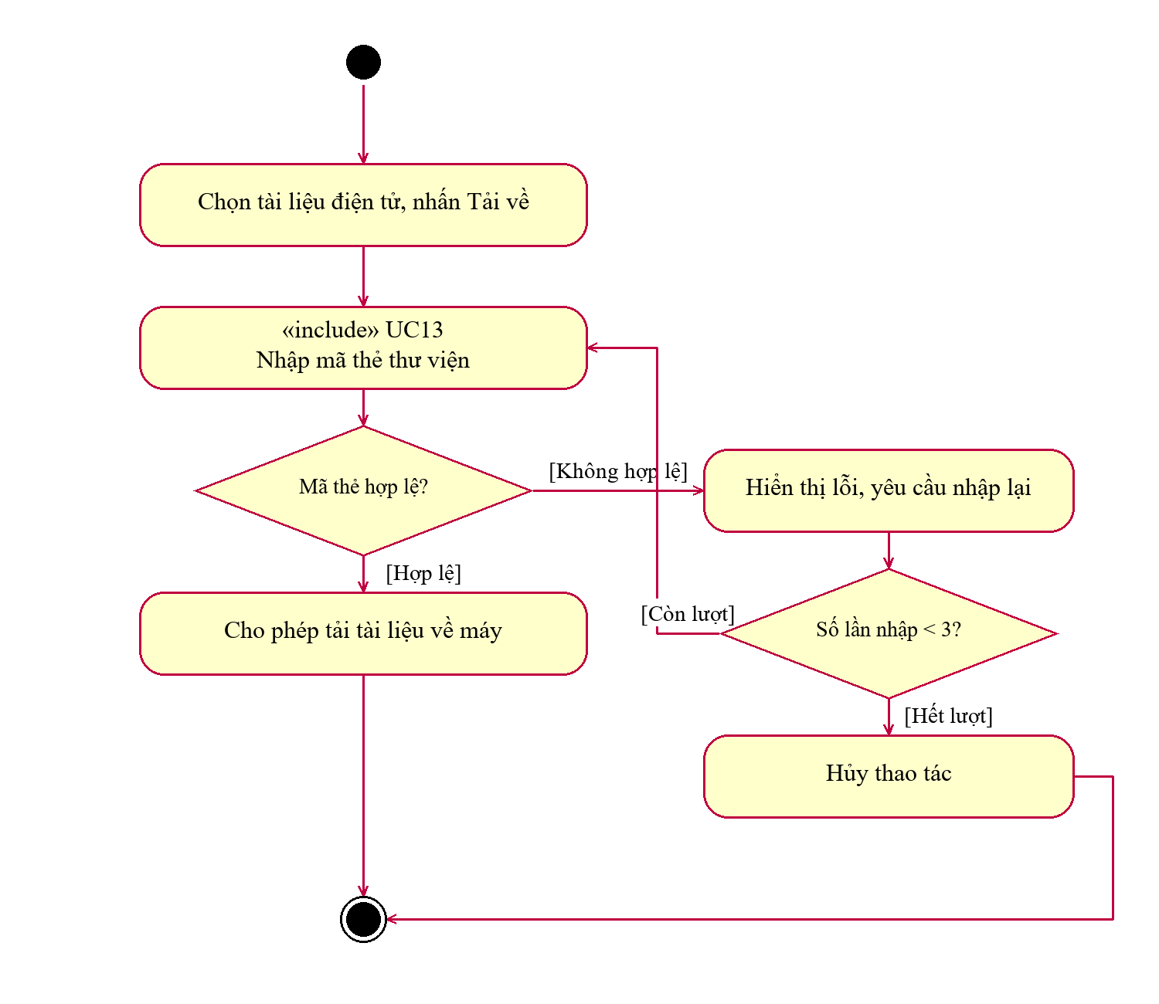
  - Thiết kế giao diện
    - Giao diện chính
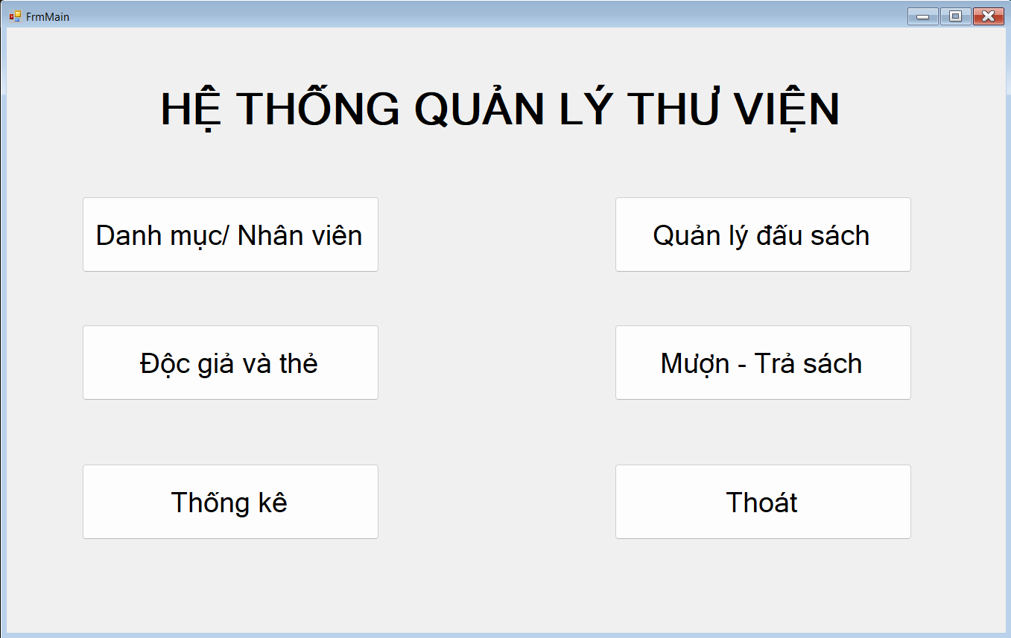
    - Quản lý đầu sách
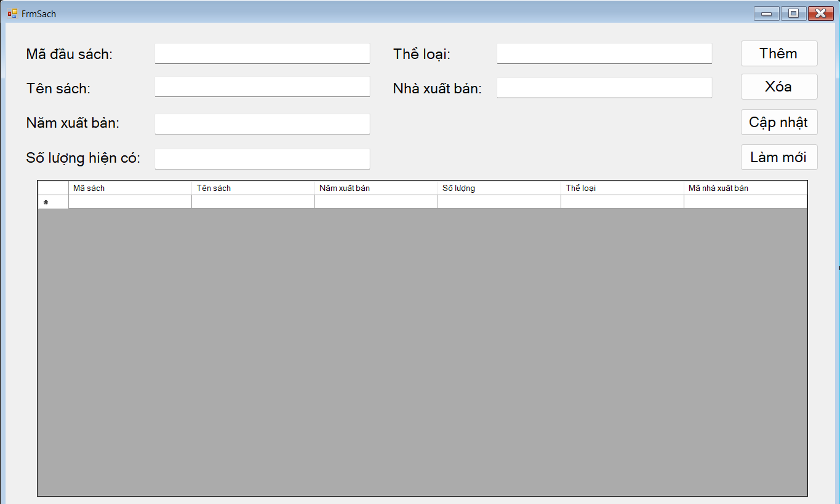
    - Quản lý độc giả và thẻ thư viện
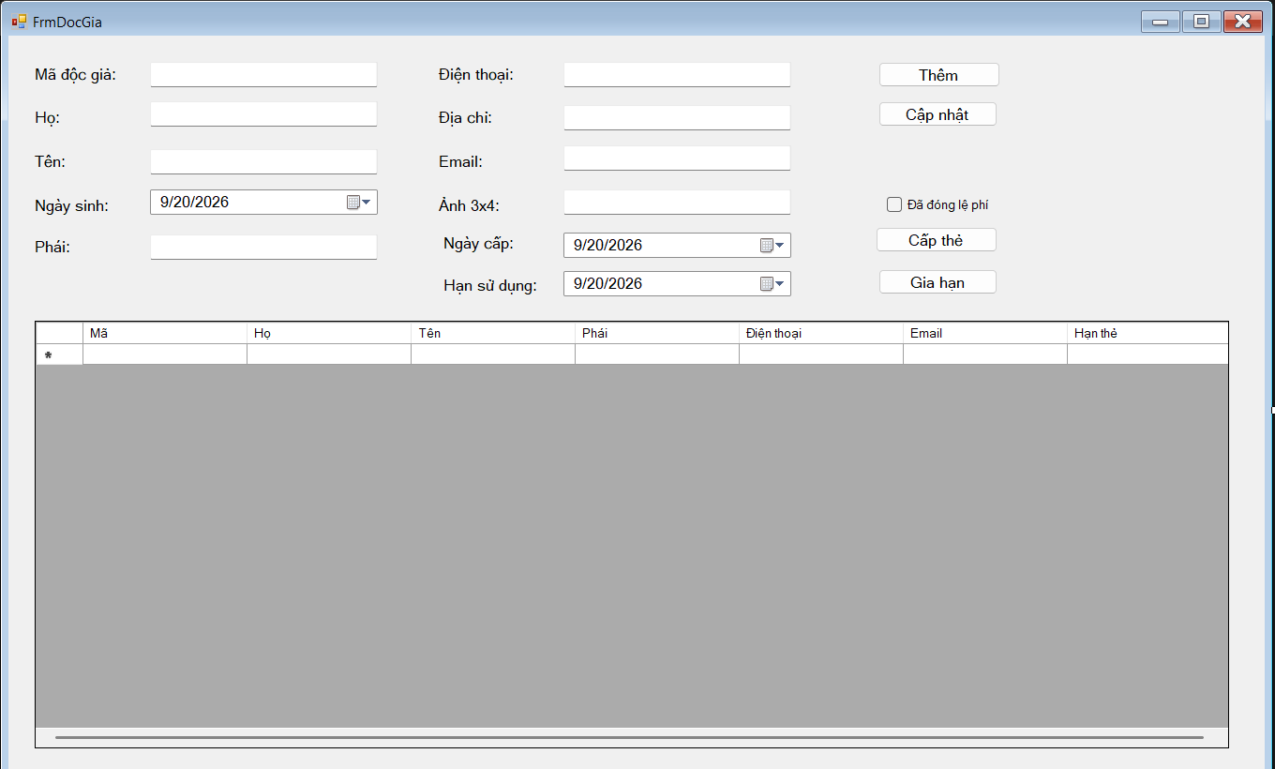
    - Quản lý nhân viên
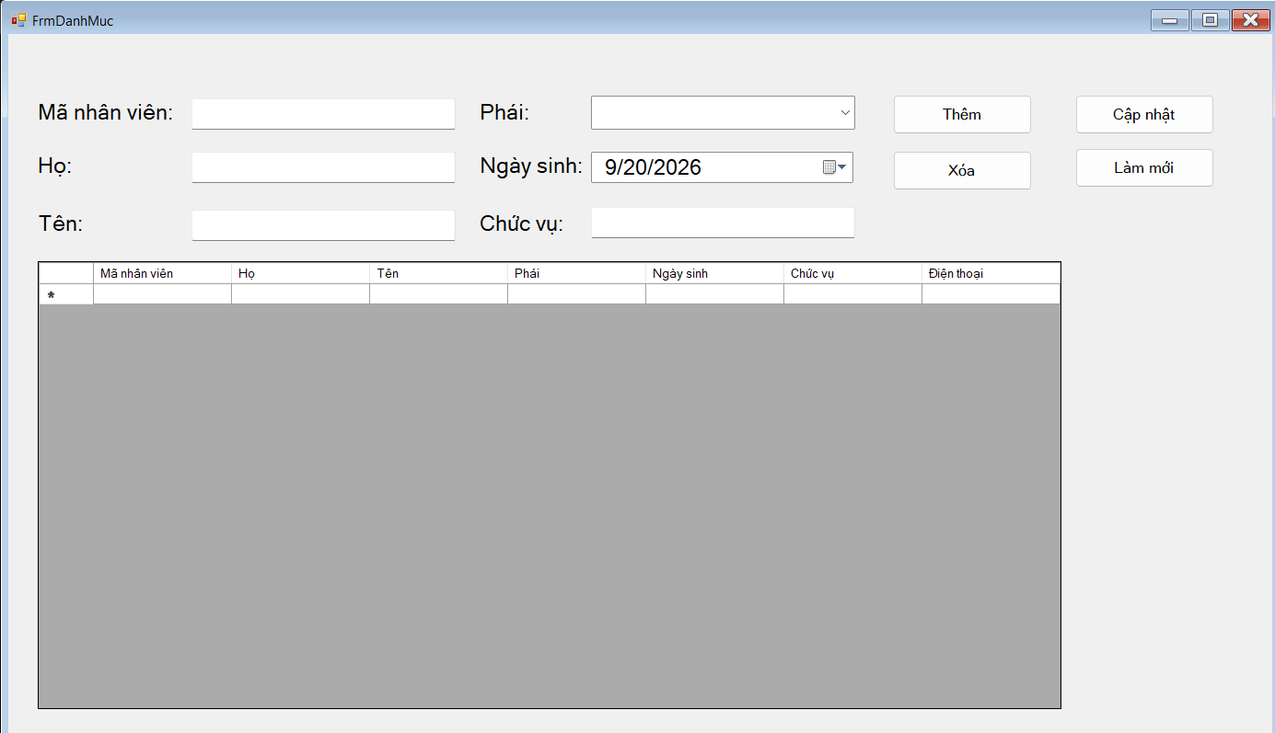
    - Lập phiếu mượn sách
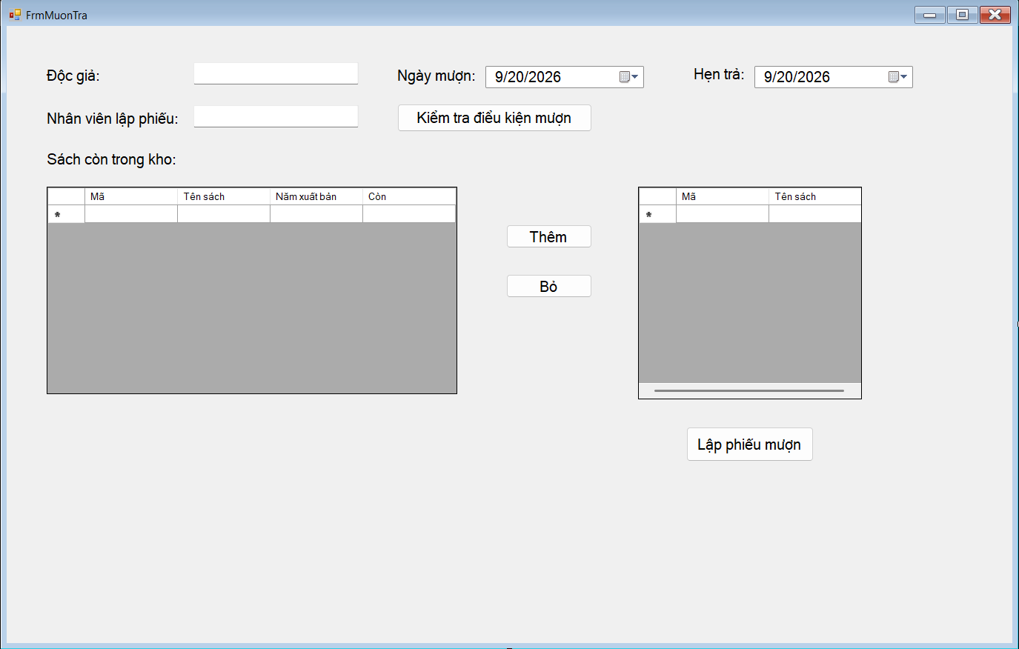
    - Thống kê


